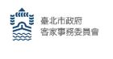
臺北市政府新聞稿
發佈機關：臺北市政府客家事務委員會
發佈日期：109年9月8日（二）
主辦單位：第二組
新聞聯絡人：臺北市客委會 徐家敏 02-27026141#322
業務聯絡人：臺北市客委會 連卜慧 02-27026141#221

好客尞麼个

臺北市政府客家事務委員會即將舉辦一年一度的客語教育中心成果發表囉！今（109）年活動主題為「好客尞麼个」，除了傳達喜愛客家的精神外，並以問句「尞麼个（玩什麼）」象徵客家語言及豐富技藝的融合。本次活動依不同的藝文特色展演類型，訂於9月19日（樂客響鼓聲）、20日（舞客唱歌謠）、26日（傳客演八音）及27日（講客詠傳承）共計四天，分別於大安高工及捷運大安森林公園站陽光大廳舉行。

居住於臺北市的客家人約57萬，在這瞬息萬變的都市，「客家」早已融入市民朋友的生活周遭。臺北市政府客家事務委員會輔導的「客語教育中心」各班隊，透過各客家社團或民間團體的力量，吸引擁有共同理想的夥伴加入，數十年的耕耘，致力傳承客家語言文化特色。這次活動除展現整年度的學習成果、散播文化的種子，也讓市民朋友體驗客家文化之美。

今年北市客委會舉辦的「客語教育中心成果發表觀摩比賽」將展演各種不同的客家文化風情，無論你是對客家優美的歌謠、典雅的舞蹈、熱血沸騰的花鼓、悠揚的八音國樂演奏感興趣，抑或是對客家語言韻味的呈現感到好奇，都歡迎闔家一同前往觀賞。活動採競賽制，預計遴選出22個團隊於10月24日舉辦的「2020臺北客家義民嘉年華活動」中獻藝演出。

9月份的週末將連續舉辦4場初賽，由臺北市客家社團帶來精采豐富的演出，歡迎各位市民和喜愛客家文化的朋友一同蒞臨欣賞，感受客家藝文的多元風采。期盼透過這系列的活動，讓都會型的臺北對客家文化更為認識與喜好！承蒙您，按仔細！

109年客語教育中心客語傳承及文化推廣成果發表觀摩活動
場次 | 主題 | 日期 | 時間 | 地點
第1場 | 樂客響鼓聲 | 09月19日(六) | 9:30-16:30 | 大安高工  學生活動中心3樓
第2場 | 舞客唱歌謠 | 09月20日(日) | 9:30-17:30 | 大安高工  學生活動中心3樓
第3場 | 傳客演八音 | 09月26日(六) | 17:00-20:30 | 捷運大安森林公園站  陽光大廳
第4場 | 講客詠傳承 | 09月27日(日) | 11:00-14:45 | 捷運大安森林公園站  陽光大廳

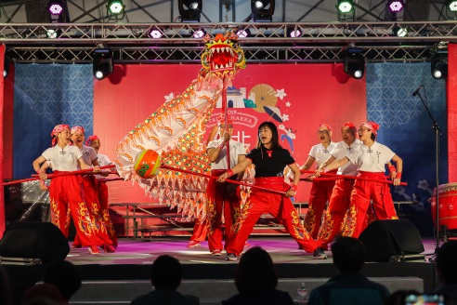  文化展演 | 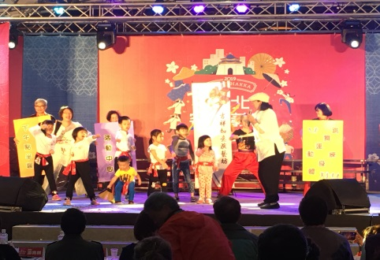  戲劇展演
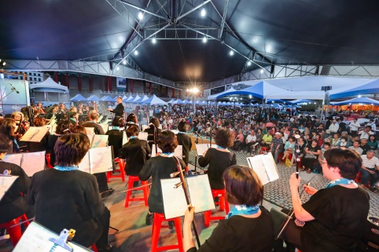  樂器展演 | 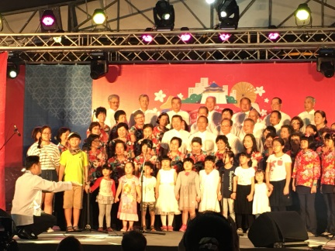  歌謠展演
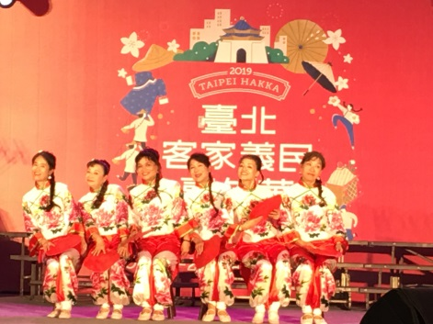  舞蹈展演 | 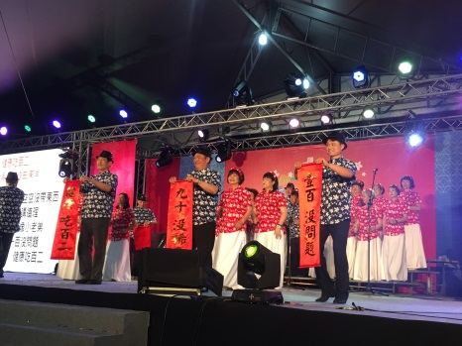  舞曲展演

